BG11 - Mathematik

Mathematik in der Orientierungsstufe 11/I
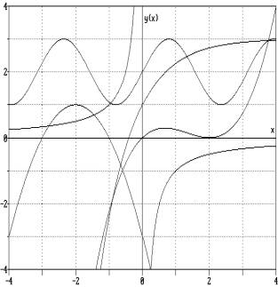 | 11/I Funktionen und Relationen  Ganzrationale Funktionen  Gebrochen rationale Funktionen  Trigonometrische Funktionen  Exponential- u. Logarithmusfunktionen  Kreis, Ellipse, Hyperbel  Anwendungen in Naturwissenschaft und  Technik

y(x) = 1/x ; y(x) = sin(2x)+2
y(x) = 3-2*e ^{-x}
y(x) = -(x+2)
In diesem 4-stündigen Kurs werden Sie viele Inhalte aus der Klasse 10 wiedererkennen, denn zunächst wiederholen wir die mathematischen Kenntnisse und Fertigkeiten, die zur grafischen und rechnerischen Darstellung von Funktionen benötigt werden. In den Laborversuchen der Elektrotechnik und des Maschinenbaus ermitteln Sie z.B. das Verhalten verschiedener Bauteile mit Hilfe von Messeinrichtungen und in der Mathematik wird das gleiche Verhalten mit Hilfe von mathematischen Gleichungen (hier die Funktionsgleichungen ) beschrieben.
Die folgende Tabelle gibt Ihnen dazu eine Vorstellung:
Bauelement: | Funktionsverhalten: | Technische Schreibweise: | Mathematische Schreibweise:
Widerstand R | Lineare Funktion | I(U) = U/2 | y(x) = 0,5 x
Diode | Quadratische Funkt. | y(x) = k x ² | I(U) = k U ²
Glühlampe | Wurzelfunktion | I(U) = k U ^{0,5} | y(x) = k x ^{0,5}
Trigonometrische Funkt. | Transformator | I(t) = 3A sin(t) | y(x) = 3 sin(x)
Brückengleichrichter | Betragsfunktion | I(t) = |3A sin(t)| | y(x) = |3 sin(x)|
Kondensator | Exponentialfunktion | U(t)= 3V- 3Ve ^{-kt} | y(x) = 3 - 3e ^{-kx}
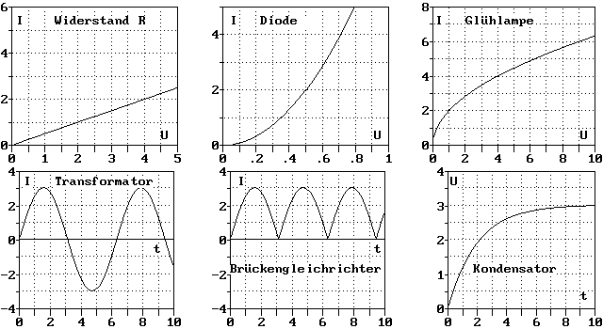

Mathematik in der Orientierungsstufe 11/II
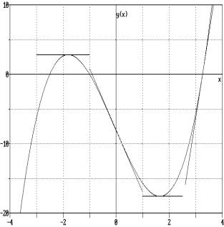  y(x) = (x+1)*(x ² - 0,75*x - 8,125) | 11/II Analysis I (Differentialrechnung)  Steigungsverhalten/ Krümmungsverhalten  Tangentensteigungen, Ableitungen  Hoch- und Tiefpunktbestimmungen  Wendepunktbestimmungen  Tangentenberechnungen  Anwendungen bei Extremwertaufgaben in Naturwissenschaft, Gesellschaft und Technik

Die Funktionen des 1. Halbjahres sind auch im 2. Halbjahr wieder Gegenstand des Unterrichts in Mathematik, aber jetzt jedoch unter einem anderen Gesichtspunkt. Dieser für alle Anwendungen in der Technik und der Gesellschaft sehr wichtige Aspekt heißt „ Änderungsverhalten “ und bedeutet in der Umgangssprache:
Alles bleibt wie gehabt
( keine Änderung=Steigung 0 )
Es geht bergauf
( positive Änderung = Steigung + )
Es geht bergab
( negative Änderung = Steigung - )
Will man nun diejenigen Punkte bestimmen, in denen ein Hochpunkt liegt (z.B. max. Gewinn) oder eine Tiefpunkt liegt (z.B. min. Materialverbrauch) , so muss man lediglich diejenigen Stellen einer Grafik herausfinden, in denen die Steigung der zugehörigen Tangente den Wert 0 hat. Die Möglichkeiten dazu liefert die Differentialrechnung mit den Ableitungen
y´(x) = dy/dx .

